**附：报名文件模板**

**报名文件**

项目编号： （须与采购公告项目编号保持一致）

项目名称： （须与采购公告项目名称保持一致）

投标单位： （注：须与单位公章保持一致）

生产厂家： （注：如有）

联 系 人: （法定代表人或投标授权代表人）

联系电话： （手机） （办公）

地址：

日期：2025年 月 日

备注：

1.报名文件扫描件发送至**电子邮箱预审**（文件命名为：“项目名称+投标单位名称”）；我院以邮箱的方式向通过预审的投标单位发送招标文件。

**2.电子邮箱：[深圳市中西医结合医院招标办1624216874@qq.com](mailto:深圳市中西医结合医院招标办1624216874@qq.com)**

（1）投标人须在采购公告规定的时间内将报名文件发送至电子邮箱。

（2）为避免因电脑病毒等原因导致邮件被拦截等情况，投标人发邮件后，未收到工作人员反馈时，请及时电话咨询和确认，否则造成逾期投标等后果由投标人自行承担。

**3.招标技术参数及商务条款要求（详见附件1）：**请各投标单位报名时先悉知本项目招标参数是否满足，投标人获取招标文件后不参加投标的，请在开标前以书面形式**（弃标函加盖公章）**通知招标办。

**温馨提示：建议资料使用彩色复印件或原件彩色扫描件，资料未盖公章、未正确签署、缺项、漏项、截图、扫描件模糊、资料不齐全等未按要求提供的均视为无效报名。**

目录

1、营业执照

2、法定代表人证明书、法定代表人授权委托证明书

3、政府采购投标及履约承诺函

4、供应商基本情况表

5、提供通过“信用中国”网（[www.creditchina.gov.cn）、中国政府采购网](http://www.creditchina.gov.cn）、中国政府采购网) （www.ccgp.gov.cn）等官网的信用信息查询记录网络截图

注：以上材料须投标人按模板顺序提供（清晰的）复印件或扫描件加盖投标人公章，若以上材料未能全面提供以至影响预审结果，投标人自负全责。

**1.营业执照（加盖公章）**

**2.法定代表人证明书**

法定代表人姓名： 同志现任我单位 职务，为法定代表人（负责人），特此证明。

本证明书自签发之日起生效，有效期与本公司投标文件中标注的投标有效期相同。

**签发日期： 年 月 日**

**投标单位名称：（盖公章）**

附：1.法定代表人身份证扫描件（正反面）

（法定代表人为投标人（企业事业单位、国家机关、社会团体）的主要行政负责人。）

日期： 年 月 日

**法定代表人授权书**

本授权委托书声明:我 (法定代表人姓名)系 (投标单位名称)的法定代表人,现授权委托我公司的 (姓名)为我公司的投标授权代表,代表我公司签署本项目的投标文件､参与项目投标､澄清投标文件和处理与该项目有关的一切事务｡在此过程中所签署的一切文件及处理与该项目有关的一切事务,我均予以承认｡

授权书有效期内被授权人签署的所有文件不因授权的撤销而失效｡被授权人无转委托权｡

本授权书自盖章之日起生效，特此声明。

投标授权代表人: 性别:

职务: 联系电话:

**授权委托日期: 年 月 日**

**投标单位名称：（盖公章）**

（有效期为签发之日起90天内有效）

注：随附《法定代表人证明书》

附：提供清晰的被授权人（授权代表）身份证（正反面）扫描件：

**★必须提供投标人代表有效期内身份证的正反面扫描件(港澳台居民可提供往来通行证),非中国国籍管辖范围的,可提供公安部门认可的身份证明材料,否则将导致投标无效｡**

备注:

1､若投标人代表为法定代表人则无须填写《法定代表人授权书》,只须填写《法定代表人证明书》内容。

2､禁止不同投标人委托同一单位或者个人办理投标事宜｡

3､如法人代表出现转授权,则以最终参与评标活动的被授权人为准，需要重新授权并盖公章｡

｡

**3.政府采购投标及履约承诺函**

致：深圳市中西医结合医院

我单位承诺：

1.我单位参与本项目所投标（响应）的货物、工程或服务，不存在侵犯知识产权的情况；已知悉并同意中标（成交）结果信息公示（公开）的内容。

2.我单位参与本项目投标前三年内，在经营活动中没有重大违法记录。

3.我单位参与本项目政府采购活动时不存在被有关部门禁止参与政府采购活动且在有效期内的情况。

4.我单位具备《中华人民共和国政府采购法》第二十二条第一款规定的六项条件。

5.我单位未被列入失信被执行人、重大税收违法案件当事人名单、政府采购严重违法失信行为记录名单。

6.我单位参与该项目投标，严格遵守政府采购相关法律，不造假，不围标、串标、陪标。我单位已清楚，如违反上述要求，投标将作无效处理，被列入不良记录名单并在网上曝光，同时将被提请政府采购主管部门给予一定年限内禁止参与政府采购活动或其他处罚。

7.我单位如果中标，做到守信，不偷工减料，依照本项目招标文件需求内容、签署的采购合同及本单位在投标中所作的一切承诺履约。我单位对本项目的报价负责，中标后将严格按照本项目招标文件需求、签署的采购合同及我单位在投标中所作的全部承诺履行。

我单位清楚，若以“报价太低而无法履约”为理由放弃本项目中标资格时，愿意接受主管部门的处理处罚。若我单位中标本项目，我单位的报价明显低于其他投标人的报价时，我单位清楚，本项目将成为重点监管、重点验收项目，我单位将按时保质保量完成，并全力配合有关监管、验收工作；若我单位未按上述要求履约，我单位愿意接受主管部门的处理处罚。

8.我单位已认真核实了投标文件的全部内容，所有资料均为真实资料。我单位对投标文件中全部投标资料的真实性负责，如被证实我单位的投标文件中存在虚假资料的，则视为我单位隐瞒真实情况、提供虚假资料，我单位愿意接受主管部门作出的行政处罚。

9.我单位承诺中标后项目不转包，未经采购人同意不进行分包。

10.我单位保证，其所提供的货物通过合法正规渠道供货，在提供给采购人前具有完全的所有权，采购人在中华人民共和国使用该货物或货物的任何一部分时，不会产生因第三方提出的包括但不限于侵犯其专利权、商标权、工业设计权等知识产权和侵犯其所有权、抵押权等物权及其他权利而引发的纠纷；如有纠纷，我单位承担全部责任。

11.我单位保证，若所投货物涉及《财政部生态环境部关于印发节能产品政府采购品目清单的通知》（财库〔2019〕19号）列明的政府采购强制产品，则所投该产品符合节能产品的认证要求。若所投产品列入强制性产品认证目录的，则所投该产品须获得强制性产品认证证书（即CCC认证）；其中适用自我声明评价方式的产品，则所投该产品须具有“强制性认证产品符合性自我声明”；若所投产品列入工业产品生产许可证管理的产品目录的，则所投该产品生产者（制造商）须获得《全国工业产品生产许可证》。

12. 我单位保证，不存在“单位负责人为同一人或者存在直接控股、管理关系的不同供应商，不得参加同一合同项下的政府采购活动；为采购项目提供整体设计、规范编制或者项目管理、监理、检测等服务的供应商，不得再参加该采购项目的其他采购活动”的情形。

13.我单位保证，本项目采购和履行中形成的知识产权和其他权益归采购人所有。

以上承诺，如有违反，愿依照国家相关法律法规处理，并承担由此给采购人带来的损失。

**投标单位：（盖章）**

**法定代表人或授权代表：（签字）**

年 月 日

**4.供应商基本情况表**

**填表单位：（加盖单位公章） 填表日期： 年 月 日**

|  |  |  |  |  |  |  |  |
| --- | --- | --- | --- | --- | --- | --- | --- |
| 采购人 | |  | | 项目名称 | |  | |
| 投标（响应）供应商 | |  | | 供应商统一社会  信用代码 | |  | |
| **投标（响应）供应商相关人员情况** | | | | | | | |
| **序号** | **职务** | | **姓名** | **身份证号码** | | **劳动合同 关系单位** | **缴纳社会**  **保险单位** |
| 1 | 法定代表人/单位负责 人/主要经营负责人 | |  |  | |  |  |
| 2 | 项目投标授权代表人 | |  |  | |  |  |
| 3 | 项目负责人 | |  |  | |  |  |
| 4 | 主要技术人员 | |  |  | |  |  |
| 5 | 投标文件编制人员 | |  |  | |  |  |
| **说明：同一职务有多人担任（如主要技术人员），应分行填写。** | | | | | | | |
| **投标（响应）供应商关联关系情况** | | | | | | | |
| 序号 | 关联关系类型 | | 关联主体名称 | | 备注 | | |
| 1 | 控股股东 | |  | | 指出资额（或持有股份）占投标（响应）供应商资 本总额（或股本总额）50%以上的股东，以及出资额 （或持有股份）的比例虽然不足 50%，但依其出资 额（或持有股份）所享有的表决权已足以对投标（响 应）供应商股东会（或股东大会）的决议产生重要 影响的股东。 | | |
| 2 | 管理关系 | |  | | 指对投标（响应）供应商不具有出资持 股关系，但对其存在管理关系的主体。 | | |
| **说明：同一关联关系类型有多个主体的，应分行填写。** | | | | | | | |

**投标单位：（盖章）**

**5.信用信息查询记录网络截图**

查询路径：“信用中国”网（[www.creditchina.gov.cn](http://www.creditchina.gov.cn)）首页—点击“信用服务”中相应模块—输入企业名称 — 查找后截图

（注：投标人至少提供以下三个截图）

**1.失信被执行人**-网站截图

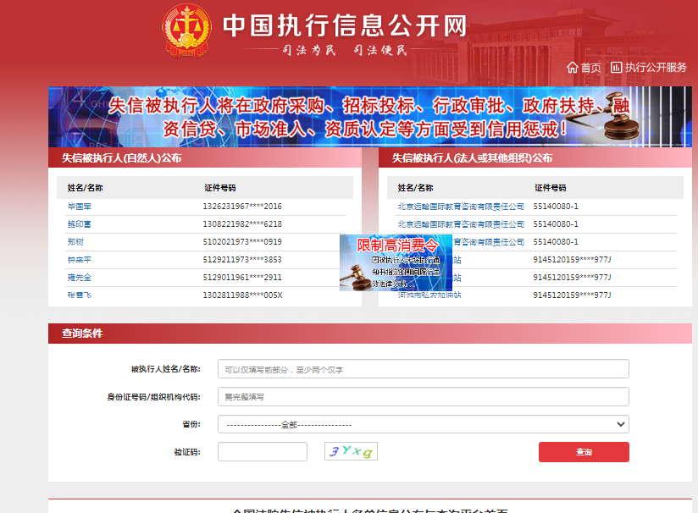

**2.重大税收违法失信主体**-网站截图

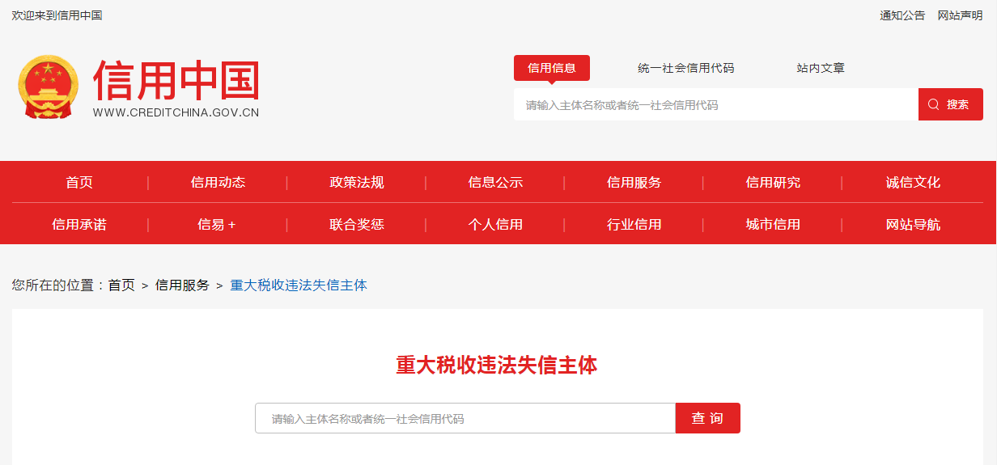

**3.政府采购严重违法失信行为记录名单**-网站截图

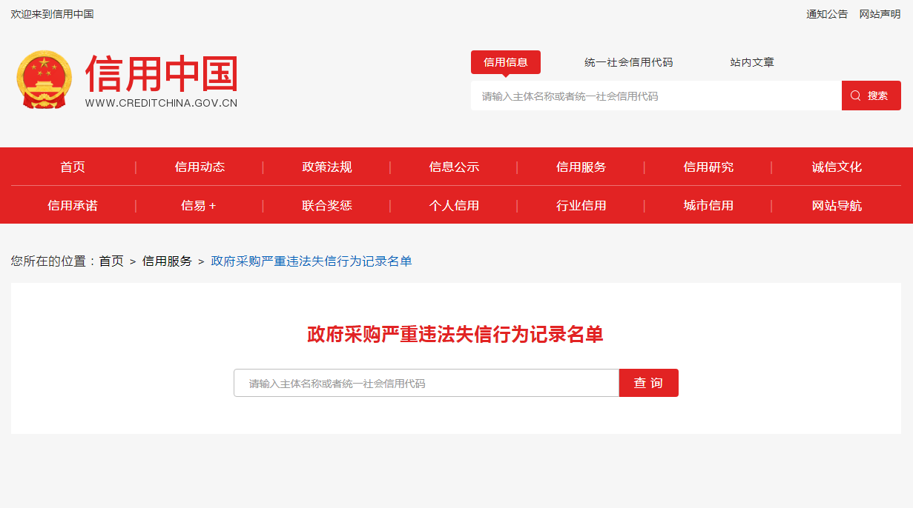

查询截图时间： 年 月 日 时 分（北京时间）

**注：投标单位必须按要求提供自己单位的信用信息查询记录网络截图件**（查询时间须在采购公告之日起至投标截止日前，截图须内容完整，名称清晰，否则将导致报名无效）**。**

**中国政府采购网（www.ccgp.gov.cn）查询**

查询路径：首页—点击“政府采购严重违法失信行为记录名单”—输入企业名称 — 查找后截图

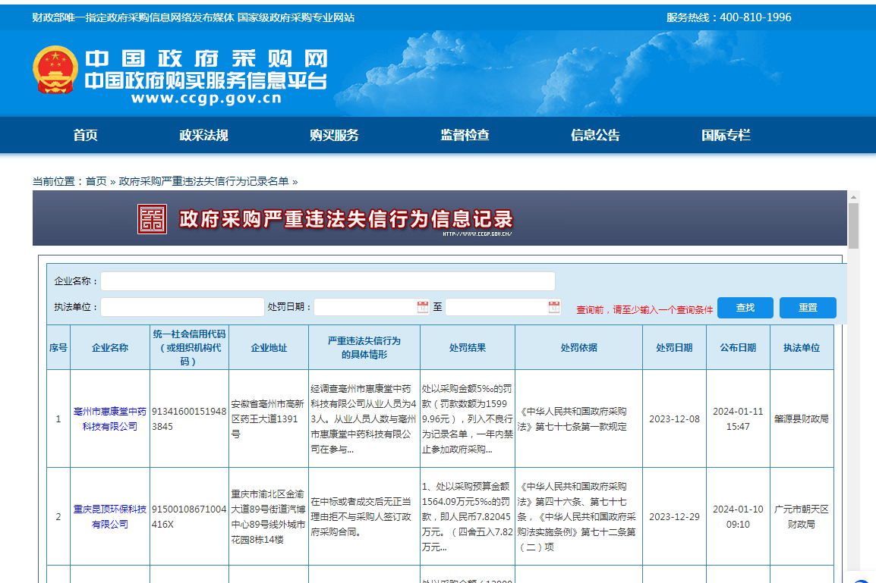

查询截图时间： 年 月 日 时 分（北京时间）

**注：投标单位必须按要求提供自己单位查询记录的网络截图件**（（查询时间须在采购公告之日起至投标截止日前，截图须内容完整，名称清晰，否则将导致报名无效）**。**

附件1:

注：先悉知本项目招标参数是否满足，报名阶段无需响应。

1. **采购项目名称及项目预算（**超出项目预算/最高限价（支付上限）将导致投标无效**）**

**（1）货物总清单**

|  |  |  |  |  |  |
| --- | --- | --- | --- | --- | --- |
| **序号** | **项目名称** | **数量** | **单位** | **预算价**  **（人民币元）** | **备注** |
| 1 | 供应室医用灭菌包装材料年度供应服务商项目 | 1 | 批 | 186700 | 拒绝进口 |

**（2）采购货物清单明细**

|  |  |  |  |  |  |  |  |
| --- | --- | --- | --- | --- | --- | --- | --- |
| **序号** | **名称** | **规格（±0.01%）** | **重量（g）** | **单价最高限价（元）** | **年预估使用量** | **单位** | **预算价（元）** |
| 1 | 医用灭菌包装材料 | 55mm*200m （±0.01%） | ≥70 | 106 | 6 | 卷 | 636 |
| 2 | 医用灭菌包装材料 | 55mm*250mm（±0.01%） | ≥70 | 106 | 10 | 卷 | 1060 |
| 3 | 医用灭菌包装材料 | 55mm*300mm（±0.01%） | ≥70 | 106 | 10 | 卷 | 1060 |
| 4 | 医用灭菌包装材料 | 75mm*200m （±0.01%） | ≥70 | 145 | 52 | 卷 | 7540 |
| 5 | 医用灭菌包装材料 | 75mm*170mm（±0.01%） | ≥70 | 145 | 25 | 卷 | 3625 |
| 6 | 医用灭菌包装材料 | 75mm*300mm（±0.01%） | ≥70 | 145 | 8 | 卷 | 1160 |
| 7 | 医用灭菌包装材料 | 75mm*250mm（±0.01%） | ≥70 | 145 | 6 | 卷 | 870 |
| 8 | 医用灭菌包装材料 | 100mm*200m （±0.01%） | ≥70 | 192 | 17 | 卷 | 3264 |
| 9 | 医用灭菌包装材料 | 100mm*230mm（±0.01%） | ≥70 | 192 | 24 | 卷 | 4608 |
| 10 | 医用灭菌包装材料 | 100mm*270mm（±0.01%） | ≥70 | 192 | 12 | 卷 | 2304 |
| 11 | 医用灭菌包装材料 | 150mm*200m（±0.01%） | ≥70 | 288 | 5 | 卷 | 1440 |
| 12 | 医用灭菌包装材料 | 150mm*250mm（±0.01%） | ≥70 | 288 | 10 | 卷 | 2880 |
| 13 | 医用灭菌包装材料 | 150mm*300mm（±0.01%） | ≥70 | 288 | 6 | 卷 | 1728 |
| 14 | 医用灭菌包装材料 | 150mm*350mm（±0.01%） | ≥70 | 288 | 9 | 卷 | 2592 |
| 15 | 医用灭菌包装材料 | 200mm*300mm（±0.01%） | ≥70 | 385 | 5 | 卷 | 1925 |
| 16 | 医用灭菌包装材料 | 200mm*450mm（±0.01%） | ≥70 | 385 | 8 | 卷 | 3080 |
| 17 | 医用灭菌包装材料 | 200mm*200m （±0.01%） | ≥70 | 385 | 8 | 卷 | 3080 |
| 18 | 医用灭菌包装材料 | 250mm*200m （±0.01%） | ≥70 | 484 | 9 | 卷 | 4356 |
| 19 | 医用灭菌包装材料 | 250mm*370mm（±0.01%） | ≥70 | 484 | 9 | 卷 | 4356 |
| 20 | 医用灭菌包装材料 | 250mm*450mm（±0.01%） | ≥70 | 484 | 20 | 卷 | 9680 |
| 21 | 医用灭菌包装材料 | 300mm*200m（±0.01%） | ≥70 | 493 | 5 | 卷 | 2465 |
| 22 | 医用灭菌包装材料 | 300mm*450mm（±0.01%） | ≥70 | 493 | 7 | 卷 | 3451 |
| 23 | 特卫强卷袋 | 75mm*100m （±0.01%） | ≥60 | 330 | 26 | 卷 | 8580 |
| 24 | 特卫强卷袋 | 75mm*300mm（±0.01%） | ≥60 | 330 | 10 | 卷 | 3300 |
| 25 | 特卫强卷袋 | 100mm*100m （±0.01%） | ≥60 | 450 | 30 | 卷 | 13500 |
| 26 | 特卫强卷袋 | 100mm*210mm（±0.01%） | ≥60 | 450 | 8 | 卷 | 3600 |
| 27 | 特卫强卷袋 | 150mm*100m （±0.01%） | ≥60 | 680 | 15 | 卷 | 10200 |
| 28 | 特卫强卷袋 | 150mm*790mm（±0.01%） | ≥60 | 680 | 7 | 卷 | 4760 |
| 29 | 特卫强卷袋 | 200mm*100m （±0.01%） | ≥60 | 840 | 25 | 卷 | 21000 |
| 30 | 特卫强卷袋 | 200mm*650mm（±0.01%） | ≥60 | 840 | 9 | 卷 | 7560 |
| 31 | 特卫强卷袋 | 250mm*100m （±0.01%） | ≥60 | 980 | 25 | 卷 | 24500 |
| 32 | 特卫强卷袋 | 250mm*350mm（±0.01%） | ≥60 | 980 | 8 | 卷 | 7840 |
| 33 | 特卫强卷袋 | 200mm*550mm（±0.01%） | ≥60 | 840 | 7 | 卷 | 5880 |
| 34 | 特卫强卷袋 | 250mm*480mm（±0.01%） | ≥60 | 980 | 9 | 卷 | 8820 |

注：★**货物清单中任意一项产品的投标报价超过其预算金额或最高限价的，将导致投标无效。**

**本项目核心产品为： 特卫强卷袋 。**如同时有两家或两家以上（均为制造商的合法代理商）通过资格审查及符合性审查的合格投标人**所投产品为相同品牌的，按一家投标人计算**。在此种情况下，评审后得分最高的同品牌投标人获得中标人推荐资格；评审得分相同的由报价相对最低的获得中标人推荐资格；评审得分及报价均相同的由技术部分评分相对最高的获得中标人推荐资格；以上均相同的由评标委员会采取随机抽取方式确定，其他同品牌投标人不作为候选中标供应商。

（1）备注栏注明“拒绝进口”的产品不接受投标人选用进口产品参与投标；注明“接受进口”的产品允许投标人选用进口产品参与投标，但不排斥国内产品。

（2）进口产品是指通过中国海关报关验放进入中国境内且产自关境外的产品。即所谓进口产品是指制造过程均在国外，如果产品在国内组装，其中的零部件（包括核心部件）是进口产品，则应当视为非进口产品。采用“接受进口”的产品优先采购向我国企业转让技术、与我国企业签订消化吸收再创新方案的供应商的进口产品，相关内容以“财库〔2007〕119号文”和“财办库〔2008〕248号文”的相关规定为准。

**二、项目概况 /**

**三、项目类型**

长期货物

**四、投标人资格要求**

1.投标人须是在中华人民共和国境内注册，具有独立法人资格或是具有独立承担民事责任的能力的其他组织（提供营业执照或事业单位法人证等法人证明扫描件，原件备查）；

2.投标人须提供法定代表人证明书、法定代表人授权委托证明书；

3.投标人满足《中华人民共和国政府采购法》第二十二条规定的条件（由供应商在《政府采购投标及履约承诺函》中作出声明）；

4.参与本项目投标前三年内，在经营活动中没有重大违法记录；参与本项目政府采购活动时不存在被有关部门禁止参与政府采购活动且在有效期内的情况（由供应商在《政府采购投标及履约承诺函》中作出声明）；

5.本项目不接受联合体投标，不允许转包分包（由供应商在《政府采购投标及履约承诺函》中作出声明）；

6.除单一来源采购的，为采购项目提供整体设计、规范编制或者项目管理、监理、检测等服务的供应商，不得再参加该采购项目的其他采购活动（由供应商在《政府采购投标及履约承诺函》中作出声明）；

7.投标截止时间前，投标人未被列入失信被执行人、重大税收违法案件当事人名单、政府采购严重违法失信行为记录名单（采购单位将通过“信用中国”网站（www.creditchina.gov.cn）、中国政府采购网（www.ccgp.gov.cn）等渠道查询相关主体信用记录），投标人须提供官网的信用信息查询记录网络截图证明材料（查询时间须在采购公告之日起至投标截止日前）；

8.单位负责人为同一人或者存在直接控股、管理关系的不同供应商，不得参加同一合同项下的政府采购活动（须按本项目投标文件格式要求提供《政府采购投标及履约承诺函》和《股东构成审查表》加盖投标人公章）。

**五、技术规格**（按照下表，编制本项目技术规格偏离表，请勿去掉“**★**”“▲”，须按序号逐条响应）

**（一）技术要求**

|  |  |  |
| --- | --- | --- |
| 序号 | 产品名称 | 技术参数 |
| **1** | 医用灭菌包装材料 | **1、▲灭菌适应性，**需同时适用于高温压力蒸汽灭菌，低温环氧乙烷灭菌和低温甲醛蒸汽灭菌三种灭菌方式。  2、自带高温蒸汽灭菌、低温环氧乙烷灭菌、低温甲醛灭菌指示色块，用于判断是否已经灭菌。每个色块面积不小于100mm2。  **3、指示油墨无铅验证，**化学指示油墨应不小于100mm2，不含铅和其他有害重金属，(需提供第三方CMA验证报告)。  4、产品需提供消毒产品卫生安全评价报告，双重包装时灭菌因子穿透试验第三方CMA检验报告，毒理学特性评价检测报告  **5、原材料要求，**采用≥70gms医用透析纸。  6、**▲**提供产品生产要求的**十万级净化车间检测报告**，以保证包装材料表面的洁净度。（须提供CMA或CNAS资质的检测中心检验报告复印件）  7、提供产品产品PH、硫酸盐、氯化物、荧光物CMA检测报告。  8、提供产品皮肤致敏试验报告、皮肤刺激试验报告、细胞毒性试验报告等CMA检测报告。  9、按科室要求将袋卷裁成个体袋，要求个体袋为刀模定制，一体成型。  10、个体袋弧形密封线设计，封边预留撕开口，方便临床无菌开启。  11、个体袋两端“拇指切”设计，便于器械的装填和无菌开启。  12、▲个体袋增加防穿刺缓冲压纹设计，有效减少器械装填时对封纹的冲击，降低爆包概率。  13、▲个体袋每个袋子上都印有规格尺寸，便于工作人员区分选用。  14、▲每个个体袋上有产品批号信息。  15、个体袋标注准确的封口位置，方便包装员调整封口机封口位置，使包装袋封口整齐统一。  16、▲个体袋袋顶两侧的点封设计有效防尘，减少无菌开启时灰尘污染的风险。  17、提供全国消毒产品网上备案信息服务平台备案截图。  18、特殊规格型号可按使用科室需求提供裁剪服务。 |
| **2** | 特卫强卷袋 | 1、产品符合GB/T19633、和YY/T0698-5要求，适用于过氧化氢低温等离子灭菌，灭菌指示油墨经过第三方验证符合GB18282.1的要求。（提供CMA检测报告）。  2、▲原材料要求，需使用1059B型或1073B型Tyvek，材料为透气材料（提供证明文件）。  3、▲产品中铅、镉、汞、六价铬含量总和≤100mg/kg（提供CMA检测报告）。  4、▲提供产品物理和化学特性CMA检测报告。  5、产品有卷材和平口袋成品可选。  6、个体袋为刀模定制，一体成型。  7、▲个体袋弧形密封线设计，封边预留撕开口，方便临床无菌开启。  8、个体袋两端“拇指切”设计，便于器械的装填和无菌开启  9、▲个体袋增加防穿刺缓冲压纹设计，有效减少器械装填时对封纹的冲击，降低爆包概率。  10、▲个体袋每个袋子上都印有规格尺寸，便于工作人员区分选用。  11、个体袋标注准确的封口位置，方便包装员调整封口机封口位置，使包装袋封口整齐统一。  12、▲个体袋袋顶两侧的点封设计有效防尘，减少无菌开启时灰尘污染的风险。  13、提供产品生产要求的十万级净化车间检测报告，以保证包装材料表面的洁净度。（须提供CMA或CNAS资质的检测中心检验报告复印件）  14、提供全国消毒产品网上备案信息服务平台备案截图。  15、特殊规格型号可按使用科室需求提供裁剪服务。 |

**（二）样品要求**

|  |  |  |  |  |
| --- | --- | --- | --- | --- |
| 序号 | 名称 | 规格 | 克重（g） | 数量 |
| 1 | 医用灭菌包装材料（卷） | 55mm*200m | ≥70 | 1卷 |
| 2 | 医用灭菌包装材料（个体袋） | 100mm*200m | ≥70 | 1卷 |
| 3 | 特卫强卷袋 | 75mm*100m | ≥60 | 1卷 |
| 4 | 特卫强卷袋 | 75mm*200mm | ≥60 | 1卷 |

1. 一般性规定和要求：投标样品清单包含“项目名称及项目编号、样品名称、投标人名称”等信息。**投标样品上必须标注“样品名称”信息。**

2、样品递交签到：投标供应商授权人需在本项目投标截止时间前，携带样品清单（加盖公章），到达深圳市中西医结合医院招标办原体检楼六楼，按工作人员指引进行样品递交签到。

3、在采购任务完结之后，中标人的样品封存于采购人单位，作为履约验收的参考。未中标的投标人应在本项目中标公告发布后3个工作日内自行来我院取回投标样品。3个工作日后投标人未取回样品，视为放弃取回，我院将定期清理。

**六、商务要求**（按照下表，编制本项目商务条款偏离表，请勿去掉“**★**”“▲”，须按序号逐条响应）

| **内容** | **招标商务要求** |
| --- | --- |
| **售后服务要求** | 1. 在合同期内，一旦发生质量问题，中标人在接到通知4小时内赶到现场进行更换。如采购人在收到货物后一个月内发现质量问题，中标人须无条件换货或返修。 2. 保质期（产品有效期）通常指产品在[标签](https://baike.baidu.com/item/%E6%A0%87%E7%AD%BE/2440469?fromModule=lemma_inlink" \t "https://baike.baidu.com/item/%E4%BF%9D%E8%B4%A8%E6%9C%9F/_blank)指明的贮存条件下，保持品质的期限。产品有效期二年或以上，如货物在质保期内出现质量问题，中标人应无条件给予更换。中标人及时掌握产品使用情况，以及产品的损耗、缺陷情况，及时给予更换，保证售后服务及时性。 3. 投标人按货物名称报价中标后，需严格按采购人规定的品种、颜色、规格工艺裁剪成（张）或（个）、数量、印字标志、交货时间，及时完成制作。所有产品包装袋及包装箱外均需按招标要求印制厂家资质及产品参数信息。并保质保量送货到采购人指定地点，确保满足采购方的交付需求。调整颜色、款式、印字标志、规格及数量（相同单价或价格符合），不再追加其他款项。 4. 中标人根据采购人需求确定采购数量，24小时内上门服务，确定样板，样板确认后10天内交货，如遇特殊情况中标人无法10天内送货的须与采购人提前沟通，特别急需的需在24小时内送货。 5. 中标人提供的产品需经防污处理，符合医用标准，耐高温高压、耐消毒材质。随货应提供批次检测报告，并保证充足的备货和供货。   6.中标人所提供的产品均应符合相关技术要求，产品在质量的可靠性方面，应符合国家或行业现行最高级别的质量标准和要求。  7.中标人无条件接受采购人在整个产品生产过程中的监督。如发现中标人无能力完成该批货物生产、用料、工艺不符合技术规范要求、有外包现象、生产不能按计划进行等。采购人有权废标或中止合同，由此带来的损失由中标人自负，并报政府采购主管部门进行相应处罚。  8.实行三包（包修、包退、包换）公司针对医院客户购买的产品，在使用过程中因产品发生质量问题（如缝线断裂、颜色不符，受潮、变色等产品瑕疵），公司对有质量问题的产品无条件退换。  9、正常送货时间为每周送货一次，最终配送需求次数以使用科室通知为准。 |
| **验收方式** | 产品质量检验标准遵照国家相关规定和最新标准执行。验收中如发现有质量不合格、颜色不对或型号规格、数量等与送货清单不符等情况，中标方应免费更换或补齐，并承担因此发生的违约责任。 中标方货物经过双方检验认可后，签署验收报告，产品保修期自验收合格之日起算。 |
| **报价要求** | 1. 投标报价以人民币报价，采用单价报价形式，货物的报价不得高于该货物的单价最高限价报价中，如报价单价超过单价最高限价，则该报价为无效报价，该投标为无效投标。投标人按用户需求书采购清单中各品目总价（各品目总价=各品目单价*数量）合计作为本项目的投标总报价，投标总价超过预算价为废标，投标价含产品价格、运输费、保险费、税金等一切相关费用。投标人若中标，供货时按招标人需求的实际品种数量采购及办理合同结算手续。 2. 投标人应根据本企业的成本自行决定报价。评标小组会认为投标人的报价明显低于其他通过符合性审查投标人的报价，有可能影响服务质量或不能诚信履约的，将会要求该投标人在评标现场合理的时间内提供书面说明，必要时提交相关证明材料。投标人不能证明其报价合理性的，评标委员会将其作为无效投标处理。 |
| **付款方式** | 以转账结算方式支付货款，根据每月实际采购送货数量乘以中标单价结算，经双方核对结算数据无误后开具发票，采购方收到中标方开具的完税发票及结算单据核对无误后60天内支付款项。 |
| **服务期限** | 自合同签订之日起一年。本项目为长期货物类项目，合同履行期限最长不得超过二十四个月。长期合同续签时应当明确须满足的条件等内容，如对履约情况不满意可不再续约。 |